SKT, AI 스팸 탐지·대응 기술로
‘CES2025 최고 혁신상’ 수상
- 사이버보안 분야서 모바일 스캠 방지 기술인 ‘스캠뱅가드’로 기술력 인정 받아
- 에이닷전화, PASS, 스팸필터링 서비스 등에 AI로 고객 정보 보호 위해 활용
- “스팸 같은 위협에서 고객 안전 지킬 AI 기반 보안 서비스 지속 선보일 것”
엠바고 : 배포 즉시 사용 가능합니다.

[2024. 11. 17.]

SK텔레콤(대표이사 CEO 유영상, www.sktelecom.com)은 내년 1월 미국 라스베이거스에서 개최되는 세계 최대 전자제품박람회인 ‘CES(Consumer Electronics Show) 2025’를 앞두고 발표된 ‘CES 혁신 어워즈(Innovation Awards)’에서 ‘최고 혁신상(Best of Innovation)’을 수상했다고 17일 밝혔다.

CES를 주관하는 미국 소비자 기술협회(CTA)는 매년 11월쯤 다음해 CES를 빛낼 분야별 최고의 기술이나 제품들을 선정해 ‘CES 혁신상’을 수여한다. 특히, ‘CES 혁신상’ 수상작 가운데 심사위원단으로부터 가장 높은 평가를 받은 제품이나 기술 대상으로는 ‘최고 혁신상’을 수여한다.
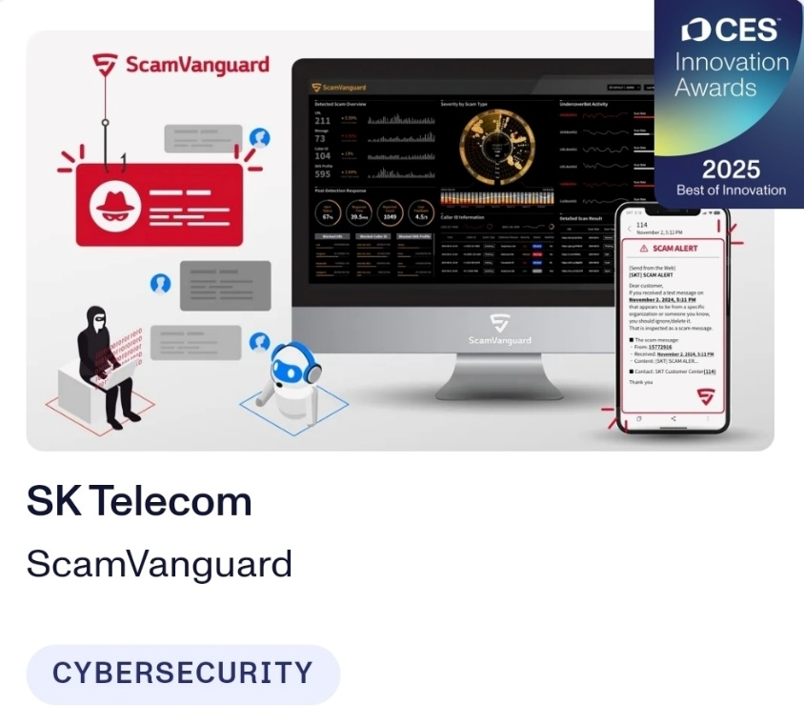

SKT는 올해 상용화한 인공지능(AI) 기반 모바일 금융사기 탐지·방지 기술 ‘스캠뱅가드(ScamVanguard)’로 사이버보안(Cybersecurity) 분야에서 ‘최고 혁신상’을 수상했다.

‘스캠뱅가드’는 모바일에서 발생 가능한 다양한 위협을 탐지하고 대응하기 위해 AI 기반의 사이버 위협 정보(TI; Threat Intelligence)를 제공하는 기술이다. 주요 기능으로는 ▲딥러닝 구조 기반 미끼문자 탐지 및 알림 ▲AI봇 기반 SNS 사기 방지 ▲머신러닝 기반 사기전화 패턴 탐지 식별 등이 있다.

‘스캠뱅가드’는 지난 10월 상용화된 에이닷 전화의 스팸·보이스피싱 의심 전화 안내 등에 활용되는 것은 물론, 본인인증 서비스 앱인 ‘PASS(패스)’와 ‘채팅+ PC버전’의 스팸필터링 서비스에 활용되고 있다.

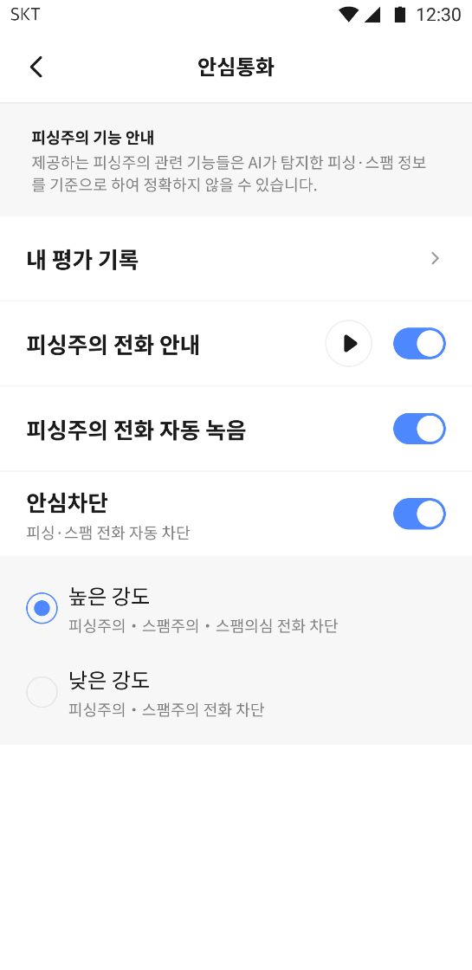
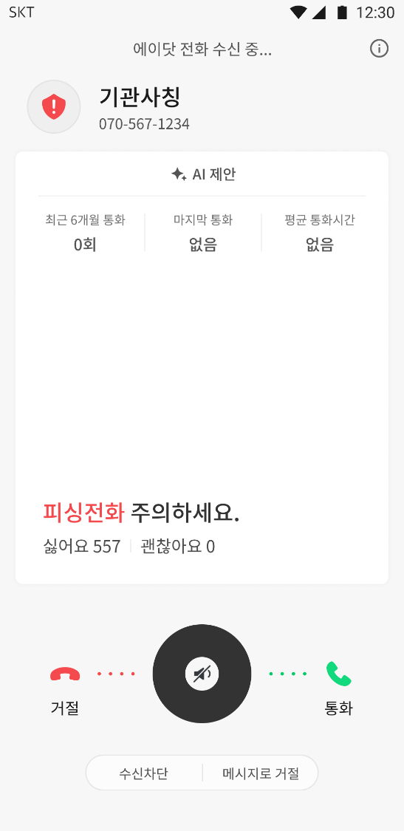

스캠뱅가드를 적용한 에이닷 전화 이미지

또한 SKT는 기업은행과 지난 9월 MOU를 맺고, 금융권 고객보호 강화 솔루션 ‘SurPASS’에도 ‘스캠뱅가드’ 기술을 활용할 예정이다.

모바일 금융사기가 나날이 고도화되고 지능화되는 상황에서 스팸 정보를 AI로 탐지해 고객들의 자산을 지키는 ‘스캠뱅가드’의 중요성이 지속적으로 높아질 것이라고 SKT는 밝혔다.

실제로 ‘스캠뱅가드’는 올해 월평균 130만 건 정도의 금융사기 의심 메시지 및 통화를 차단했다. SKT는 이 같은 고객 개인정보나 금전적 피해 사전 예방 효과가 이번 수상에 긍정적인 영향을 끼쳤을 것이라고 분석했다.

이종민 SKT 미래R&D 담당은 “고객들의 안전한 모바일 환경을 만들기 위한 SKT의 노력이 CES 최고 혁신상 수상을 통해 인정받게 돼 기쁘다”며 “앞으로도 AI 기반의 다양한 보안 서비스를 개발해 고객들의 소중한 정보와 자산을 스팸 같은 위협으로부터 지키는데 앞장서겠다”고 밝혔다.

※사진설명
SK텔레콤이 내년 1월 개최되는 세계 최대 전자제품박람회인 ‘CES 2025’를 앞두고 발표된 ‘CES 혁신 어워즈’에서 AI 기반 모바일 금융사기 탐지·방지 기술 ‘스캠뱅가드’로 사이버보안 분야 ‘최고 혁신상’을 수상했다. 사진은 SKT 구성원들이 ‘스캠뱅가드’ 기술을 점검하는 모습.

